**Velkommen alle musikanter**

Velkommen alle musikanter,

Musikanter som er klare nå

Alle musikanter som kan takten slå

Klapp i hendene!! (klapp i hendene)

Klapp med tennene (klapp med tennene)

Stryk på knærne (stryk på knærne)

Og på tærne ( slå på tærne)

Velkommen alle musikanter,

Musikanter som er klare nå.

Alle musikanter som kan takten slå

**En ring av gull (regle)**

En ring av gull

En riktig stor

Med plass til alle hender

Der ingen er først

Og ingen er sist

Der ingen er størst

Og ingen er minst

Vi holde fast

Så alle kjenner

At ringen er smidd av gode venner

**Nå skal vi hilse på hverandre**

Nå skal vi hilse på hverandre

Morn morn min lille venn

Hilse på hverandre, tralalalalala

Hilse på hverandre

Morn morn min lille venn

Hilse på hverandre igjen

Morn morn

Nå skal vi klappe litt i hendene

Klapp, klapp min lille venn

Klappe litt i hendene

Tralalalalala

Klappe litt i hendene, klapp klapp min lille venn

Klappe litt i hendene igjen, klapp klapp

(vinke, hoppe, trampe, danse)

**Skimmimarinka dinka du**

Skimmimarinka dinka dink

Skimmimarinka du

I love you

Skimmimarinka dink dink

Skimmimarinka du

I love you

Så ser vi på hverandre

Og sender rundt et smil

Så blir vi alle glade og det er ingen tvil

Skimmimarinka dinka dink

Skimmimarinka du

I love you

**Hvor er egget?**

Hvor er egget, hvor er egget?

Her er det, her er det!

Hør som det kan rasle, hør som det kan rasle

Gjem det vekk, gjem det vekk

**Rasle 1, Rasle 2, Rasle 3**

Rasle 1, rasle 2, rasle 3

Hvor er rasleegget hen?

Det er oppå mitt hode, kan du se?

Rasle 1, rasle 2, rasle 3

(bak mitt kne, under min arm, inni min mage)

**Løp mine hester**

Løp, løp, løp, løp mine hester

Løp, løp, løp, løp stopp!

Løp, løp, løp, løp mine hester

Løp, løp, løp, løp stopp!

Hæpp, hæpp hæpp, tilbake hester

Hæpp, hæpp, hæpp tilbake gå!

Løp, løp, løp, løp mine hester

Løp, løp, løp, løp stopp

**Havet er så stille**

Havet er så stille, stille, stille

Havet er så stille, stille, stille

Og så kommer vinden, vinden, vinden

Og så kommer vinden, vinde, vinden

Og så kommer stormen, stormen, stormen

Og så kommer stormen, stormen, stormen

**Skrell banana (regle med bevegelser)**

Skrell banana, skrell skrell banana

Kutt banana, kutt kutt banana

Shake banana, shake shake banana

Go bananas, og og bananas

**I min mors hus (regle)**

I min mors hus bor det så fryktelig mange mus.

De løper og de hopper og de sier pip, pip,pip

På bord og på benk og i min lille seng kan du vel tenke! På loft og i kjeller

MEN setter du feller så vips er de vekk,

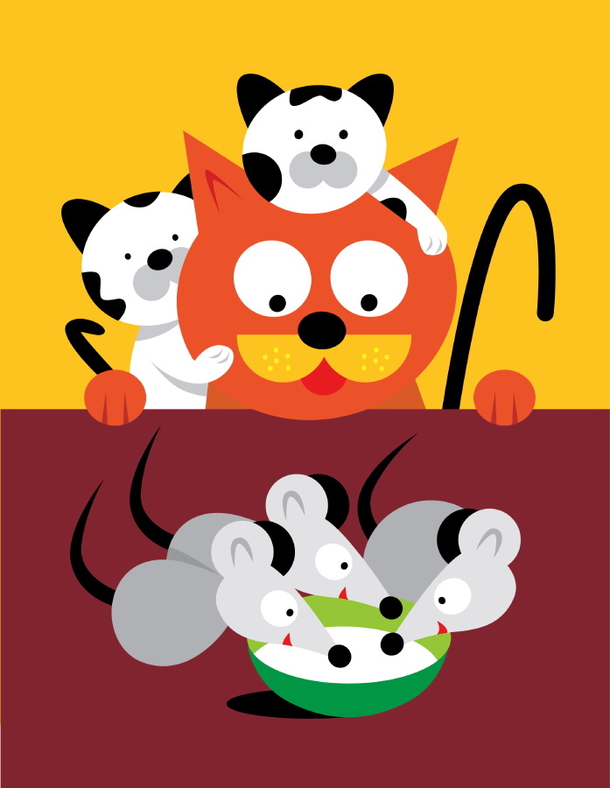

’

**Alle kan… (sang):**

Alle kan hoppe, kan hoppe med

Alle kan hoppe, kan hoppe med,

Ohhhhå, ohhhhå,

Alle kan hoppe, kan hoppe med.

Alle kan danse, kan danse med

Alle kan danse, kan danse med,

Ohhhhå, ohhhhå,

Alle kan danse, kan danse med.

(kan også bruke hinke, klappe, hoppe etc…)

**Snømenn**

Vi er små snømenn, bom fallera.

Snømenn, snømenn bom fallera.

Vi liker oss best når vi fryser og fryser,

og rett som det er kan det hende vi nyser. ATSJO!

Vi er små snømenn, bom fallera.

Snømenn, snømenn bom fallera.

Vi liker oss minst når vi smelter og smelter,

og rett som det er kan det hende vi velter.

**Vi si’r god dag**

Vi si’r god dag,

og hei på deg!

Vi si’r god dag,

og hei på deg!

Vi si’r god dag,

og går ned, og går ned, og går ned.

Vi si’r god dag,

og hei på deg!

**10 små indianere (sang):**

En og to og tre indianere,

fire og fem og seks indianere,

sju og åtte og ni indianere,

ti indianere små.

Alle så hadde de fjær på hue,

alle så hadde de pil og bue,

alle så var de så stolte og krye,

for bjørnen skulle de ta.

Hysj, der hørte jeg det braket,

hysj, der hørte jeg det knaket,

der kommer bamsen stor og slem,

kom la oss skynde oss hjem.

Da ble det ti og ni og åtte indianere,

sju og seks og fem indianere,

fire og tre og to indianere, en indianer igjen.

Han var`kke redd for den store bamsen,

han tok og skjøt den, boms, der falt den.

så tok han med seg hele bamsen,

og gikk så hjem til de ni.

Da ble det,

en og to og tre indianere,

fire og fem og seks indianere,

sju og åtte og ni indianere,

ti indianere små.

**Karneval, vi skal på karneval (sang):**

Masken på, skynd deg nå, karneval.

Masken på, du skal på karneval.

Karneval, du skal på karneval.

Skynd deg nå, skynd deg på, karneval.

**Alle som er kommet**

Alle som er kommet klapper nå (klapp-klapp-klapp).

Alle som er kommet klapper nå (klapp-klapp-klapp).

Alle som er kommet klapper nå (klapp-klapp-klapp).

Hei, velkommen og tidelibom! (hei!)

**Borte titt titt**

Å gjemme seg det er en lek

Nå er du helt forsvunnet

Og alle leter etter deg

Det er gøy å bli funnet.

Borte, titt titt

Borte titt titt

Borte titt titt

Der er du jo igjen BØ

**Boogie-boogie**

Så tar vi høyre foten fem.

Så tar vi høyre foten bak.

Så tar vi høyre foten frem

og rister litt på den.

Vi danser boogie-boogie

og snurrer oss rundt,

og så er vi her igjen.

Åååå boogie-boogie-boogie.

Åååå boogie-boogie-boogie.

Åååå boogie-boogie-boogie,

og så er vi her igjen.

*Rock ’n’ roll fiskeboll,*

**Rockn roll fiskeboll**

Rockn roll fiskeboll

kjøttkaker og fårikål.

Ertesuppe, kaviar,

og kokken spiller på gitar.

Potetvannet koker og barna de roper:

Oh-yeah!

Melodi: (Jeg gikk meg over sjø og land)

Til karneval drar vi av sted

For her er mye rart å se

Og hvem er det som kommer der

Jeg tror det er en … (feier)…

Ja ..(Per) .. er en ..(feier)…

En …(feier)..en …(feier)…kan

De hører hjemme i ..(feie) land.

- PS: Pluss andre variasjoner som klovn, prinsesser, superhelter…

**Jeg fant et lite dyr**

Jeg fant et lite dyr og det likte meg.

Jeg matet dyret på min vei.

Og dyret sa hei og dyret sa hei og dyret for fidelifei

**Knapperegle**

Lappete

Lusete

Fillete

Ren

Pen

Edelsten

Panneben

Øyesten

Nasetipp

Munnelipp

Øreflipp

Hakesnipp

Dikke, dikke, dikk.

**Tommeltott**

Tommeltott

Slikkepott

Langemann

Gullebrand

Og lille Petter Spillemann

**Det kom en liten mus**

Det kom en liten mus og skulle finne seg et hus

Var det plass der, var det plass der?? Nei…

DER var det plass….

-fingrene løper opp med nakken til barnet og du prøver å finne en plass som musa kan gjemme seg.. og ENDELIG fant musa en plass å gjemme seg…

**FINGER REGLE  
- Jeg legger meg,- sa tommeltott.  
- Vi spiser først,- sa slikkepott  
- Hent maten inn,- sa langemann  
- Jeg er for trøtt,- sa Gullebrann.  
- Mens jeg synes at her går grensen!  
sa lille Petter Jensen**

**5 små prinsesser**

**Fem små prinsesser skulle ut å gå.**            
( vis hvor mange med hånden)  
**De har slike finfine kjoler på.**  
**De tar på seg kåper av hermelin,**             
( kle på fingeren)  
**for de skal plukke roser i hagen sin.**        
( form en kurv med den ene hånden og plukk oppi den andre)**En paraply har de også med,**                  
( form en paraply over hodet)**for svarte skyer svever avsted.**                 
( vis med hendene)**Og prinsesser må ikke bli våte,**  
**for da begynner de å gråte.**                    
( vis tårer på kinnet.)

**Fem små prinser så kjekt på rad**                 
( vis antall med hånden)**De hilser så vakkert, Goddag, goddag!**         
( hils med hånden.)**Kan vi få bli med til andedammen?**  
  
**Så plukker vi roser alle sammen.**                 
( plukk i kurven med hånden)**Da høres et torden!**                                 
( bank i gulvet.)**Det blinker et lyn**                                    
( vis i lufta med hånden)**Regnet plasker**                                        
( lag lyder på gulvet)**fort, opp med paraplyen.**                          
( slå opp paraplyen over hodet)**Så løper de alle til kongens slott**                
( slå på lårene)**For der kan de sove så trygt og godt.**         
( lat som du sover)**BONDENS ÅKER  
  
Haren hoppet i bondens åker.**       
(Hopp på fanget med hendene)**han halte og dro, han halte og dro.**     ( Trekk tungt) **HYSJ!**        
( Vis med fingeren)**Der kommer bonden.**     ( Pek ut i luften)**Her får ingen harer være.**     (Vær morsk)**Hoppeli, hopp, hoppeli, hopp.**     (Hopp på fanget med hendene)**Og så var haren borte!**

**LITEN AND MED VINGER**  
**En liten, en liten, en liten and med vinge**    
(vift med en "vinge".)**En liten, en liten, en liten and med vinge**    
(vift med to "vinger".)**En liten, en liten, en liten and med fot**       
(Trampe med en fot)**En liten, en liten, en liten and med fot**       
(trampe med to føtter)**En liten, en liten, en liten and med rumpe**  
(vrikke på rumpa.)**En liten, en liten, en liten and med NEBB!**  (slå hendene  sammen på  "NEBB" )

Seks små ender kjenner jegFem er smal og én er breiOg den ene lille and med fjær på stjert *(opprinnelig "strekk" isteden for "stjert")*Den kommanderer med et kvekk, kvekk, kvekk. Et kvekk, kvekk, kvekkNed til stranda vil de draMed et vibbe vabbe, vibbe vabbe til og fraOg den ene lille and med fjær på strekkDen kommanderer med et kvekk, kvekk, kvekk. Et kvekk, kvekk, kvekk

Syv dyr i Votten

Musa sier pip, pip, pip.

Frosken hopper hit og dit.

Haren hopper haredans.

Reven vifter med sin svans.

Ulven uler mot månen rund.

Villsvinet grynter med sin munn

Bjørnen liker å sove godt.

Alle bor i en liten vott!!

Teller du til syv så har du telt helt rett

Snipp snapp snute og dett var dett!!

Borte titt titt

Å gjemme seg det er en lek,

Nå er du helt forsvunnet

Og alle leter etter deg,

Det er gøy å bli funnet.

Borte, titt, titt

Borte, titt, titt

Borte, titt, titt

Der er du jo igjen, BØ